Гомельский Государственный Университет

им. Ф. Скорины

**Отчёт по лабораторной работе №9.**

**Групповые политики**

**Проверил: Студент МС – 32:**

Грищенко В.В. Черненок А.В.

Г. Гомель

**Цели работы:**

* Изучить способы задания групповых политик;
* Изучить виды параметров групповых политик;
* Изучить объекты групповых политик;
* Научиться задавать групповые политики для разных объектов;

**Задание 1.** Задать в домене политику, в соответствии с которой на уровне всего домена при установке пароля пользователя требовалось бы следующее:

* длина пароля – не менее 8 символов;
* пользователь не может установить ни один из трех предыдущих паролей;
* пароль должен отвечать требованиям сложности;
* максимальный возраст пароля – 60 дней.

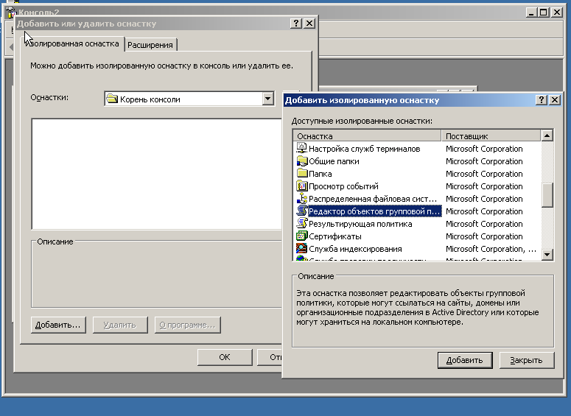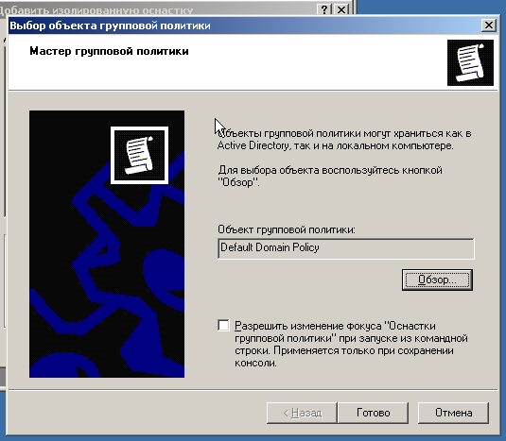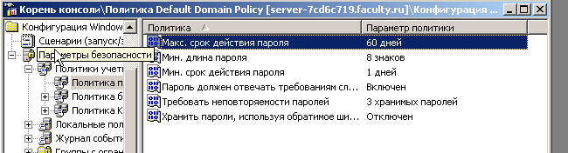

**Задание 2.** Задайте политику на уровне всего домена, выполняющую блокировку учетных записей на 5 минут в том случае, если подряд было сделано не менее трех ошибок входа в систему.

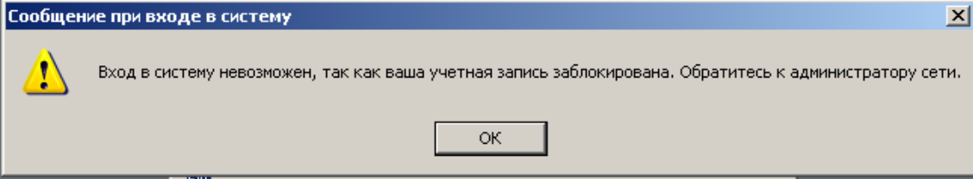

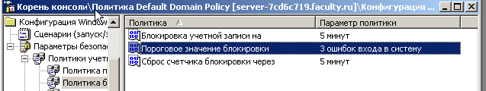

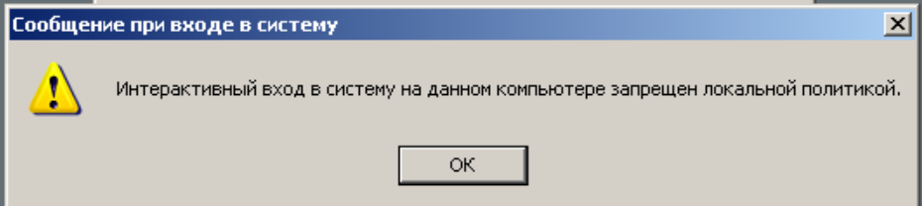

**Задание 3.** Создайте организационное подразделение **StudentSecurity**.

**Задание 4.** Задайте политику на уровне организационного подразделения **StudentSecurity**, запрещающую менять картинку рабочего стола и загружающую общую для всех картинку.

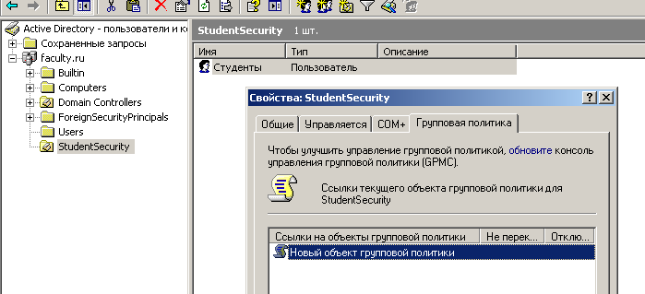

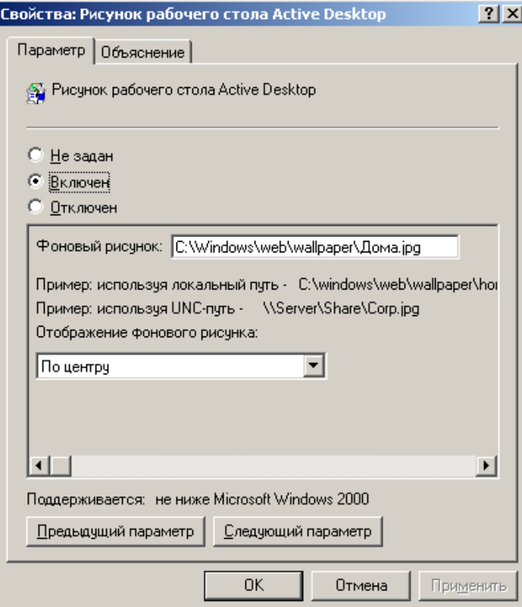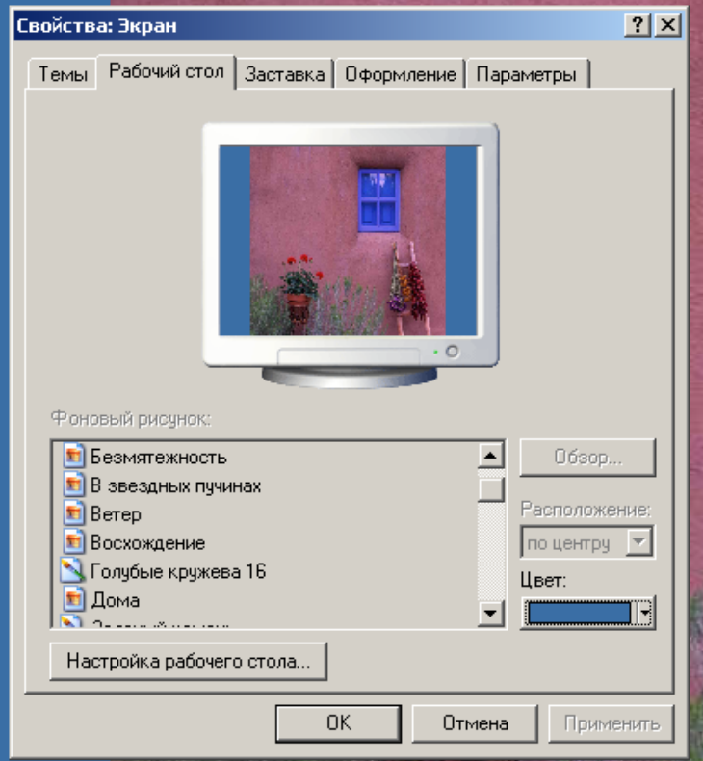

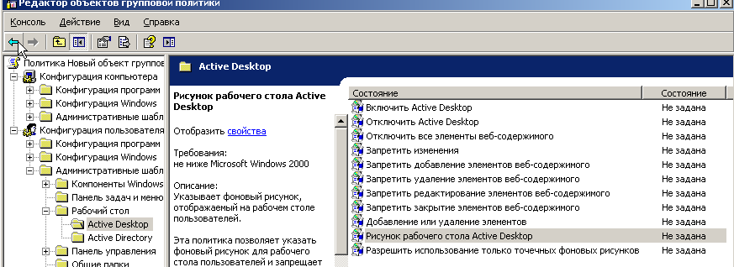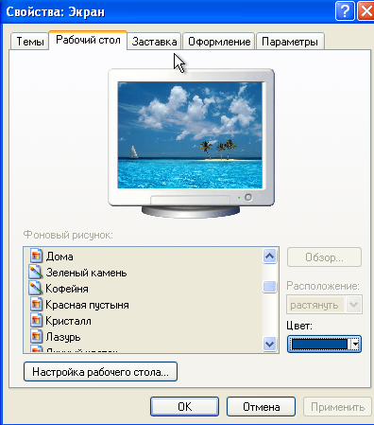

**Самостоятельная работа**

**Задание 1.** Задайте на уровне организационного подразделения **StudentSecurity** следующие политики:

* политика пароля, отличная от политики всего домена: длина пароля – не менее 0 символов, пароль не должен отвечать требованиям сложности, срок действия пароля не ограничен;
* запретить менять пароль при помощи окна, вызываемого при помощи Ctrl-Alt-Del;
* убирать пункт меню Properties (Свойства) из контекстных меню My Computer и My Documents;
* из меню Start (Пуск) уберите пункт Run и Help.

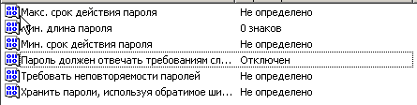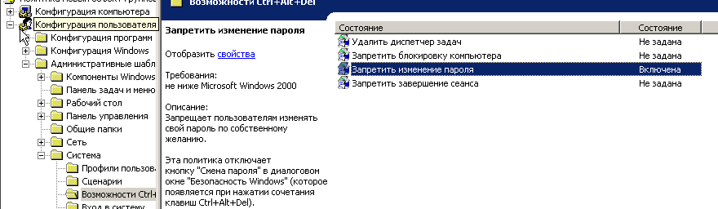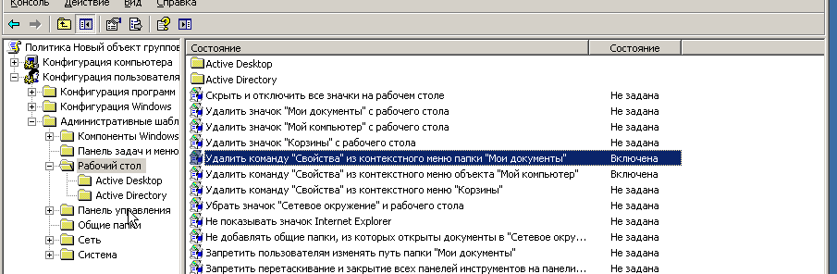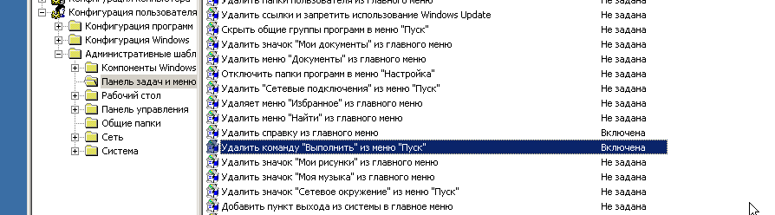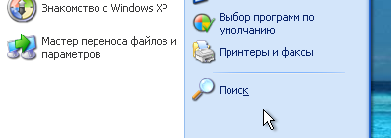

**Задание 2.** Создайте организационное подразделение **TeachersSecurity**. Разрешите подразделению добавлять рабочие станции, но запретите менять дополнительные параметры стека TCP/IP.

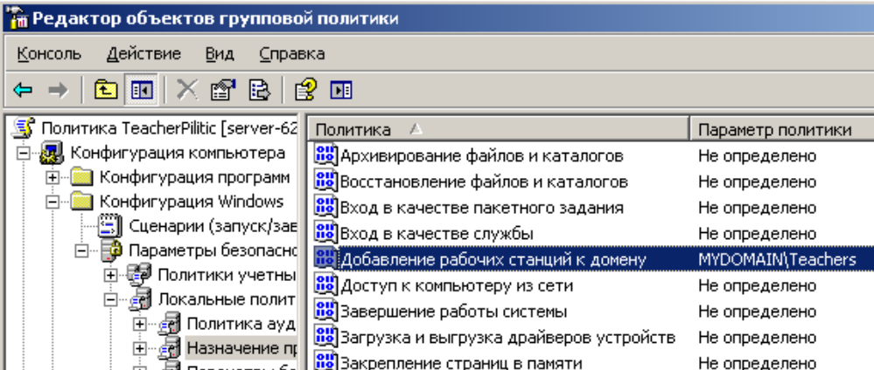

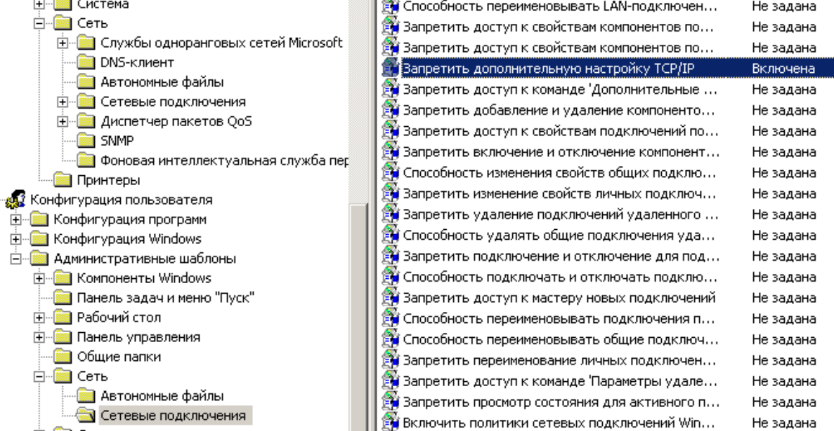

**Задание 3.** На уровне домена запретить доступ к папке **Network Connections** (**Сетевые подключения)**.

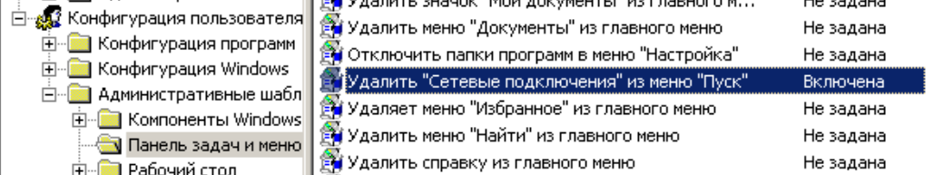

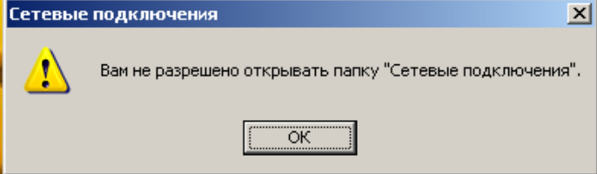

**Контрольные вопросы**

1. Дайте определение групповой политики.
2. К каким объектам можно применить групповые политики?
3. Где расположен объект локальной групповой политики?
4. Приведите примеры нелокальных объектов групповой политики.
5. В чем разница между конфигурационными и пользовательскими параметрами?
6. Перечислите требования к сложному паролю.